Обзор сайтов епархии
Проверены все 102 карточки из официального списка. Адреса относятся к 68 доменам; один сайт может обслуживать несколько общин.
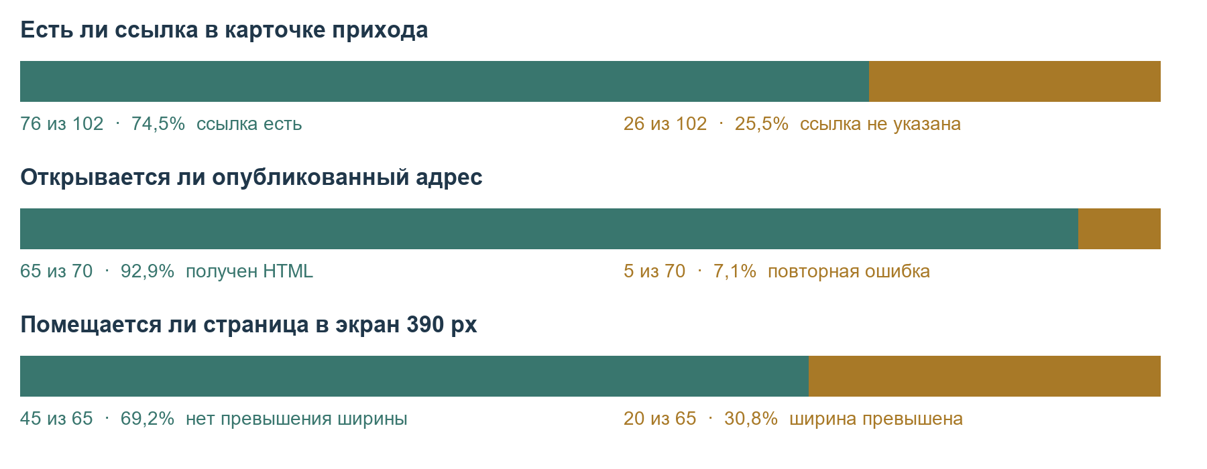
Срез 15.10.2026 · rokmp.de/churches-by-cities/. Пять ошибок: 3 DNS, 1 сертификат, 1 запрос авторизации. Отсутствие ссылки не доказывает отсутствия сайта; HTML ответ не гарантирует его работу. Посещаемость не измерена. Полный реестр и все 65 снимков сохранены отдельно.

Человек должен прочитать расписание с телефона
Нюрнберг: даты актуальны, но строки обрезаны на экране 390 px. Решение — готовые карточки, которые помещаются по ширине телефона.
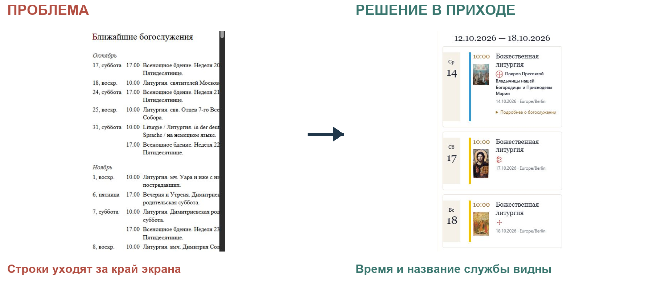
Что делает приход: выбирает оформление и ведёт службы через готовые поля. Слева: фрагмент rus-kirche.de, 15.10.2026. Справа: реальный демонстрационный интерфейс «Прихода»; чужой сайт не изменён.

Обновить расписание должно быть просто
Тюбинген: в разделе ближайших служб остались даты 16–30 августа 2025 года. В «Приходе» дата, время и место задаются обычными полями.
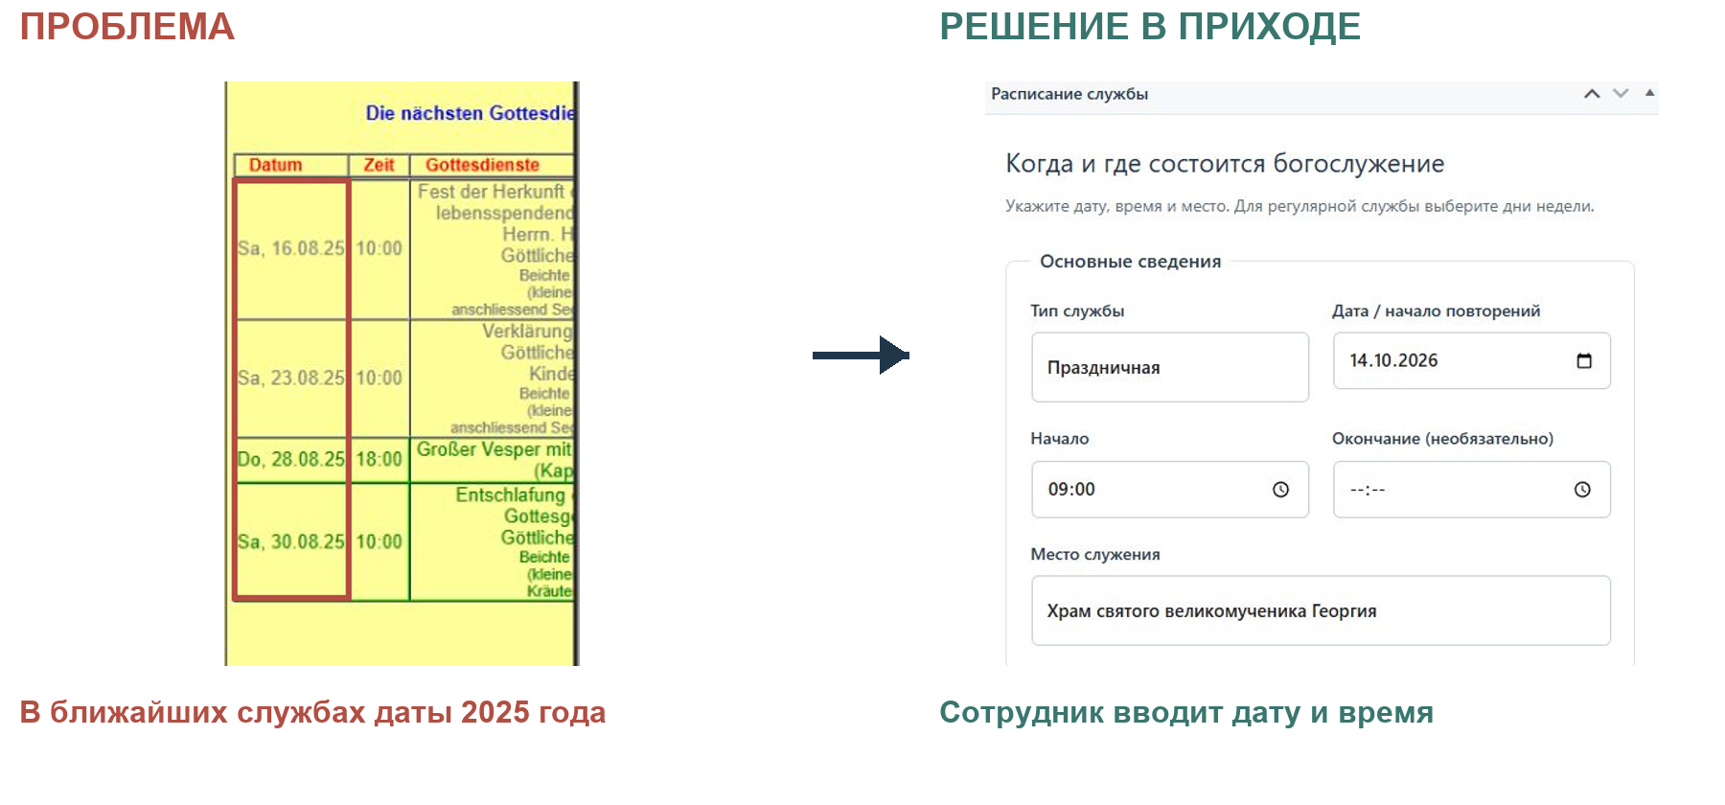
Что делает приход: добавляет службу, проверяет дату и публикует; регулярные службы настраивает повторением. Автоматическая актуальность не обещается. Слева: orthodoxekirche.de/Tuebingen/, срез 15.10.2026; справа: фрагмент проверочного редактора проекта.

Расписание читается без увеличения картинки
Мюнхен: на первом экране виден лист расписания с мелким текстом. В «Приходе» каждая служба представлена отдельной карточкой с временем и названием.
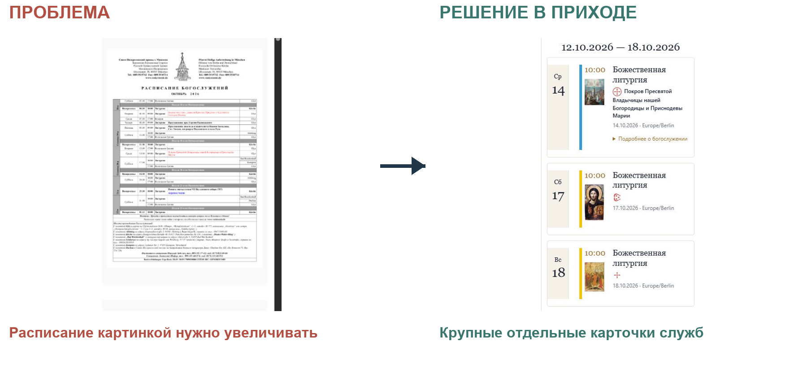
Что делает приход: вносит службы в редактор, а готовый блок показывает их на сайте; не нужно заново оформлять изображение расписания для каждого изменения. Слева: voskresenie.de, 15.10.2026. Справа: фрагмент демонстрации проекта.

Посетителю нужен понятный путь к богослужениям
Бранденбург: меню и содержимое живут в отдельных узких рамках. Готовая мобильная страница «Прихода» даёт понятную кнопку расписания и ближайшую службу.
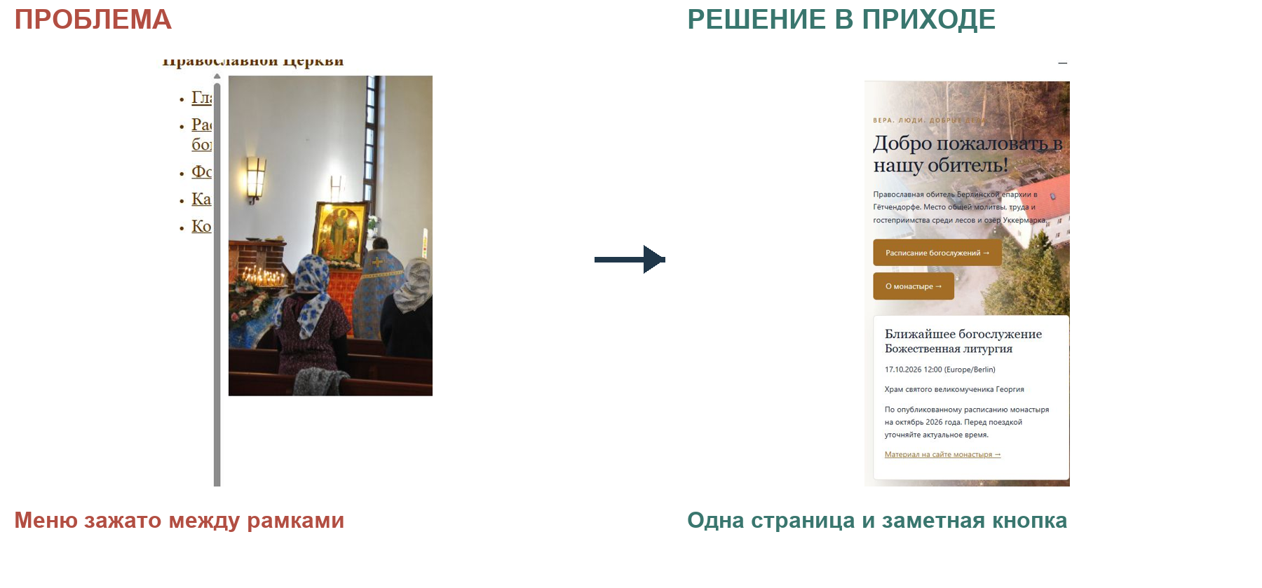
Что делает приход: выбирает готовое оформление и заполняет сведения; структуру мобильной страницы собирает тема. Слева: brandenburg.orthodox.bplaced.de/ru/index.html, 15.10.2026. Справа: фрагмент действующей демонстрации, не макет обновления чужого сайта.

Приход может сам наполнить готовый сайт
Саарбрюккен: опубликованный адрес сообщает об удалении сайта. После проверки актуального адреса общине при необходимости можно предложить запуск «Прихода».
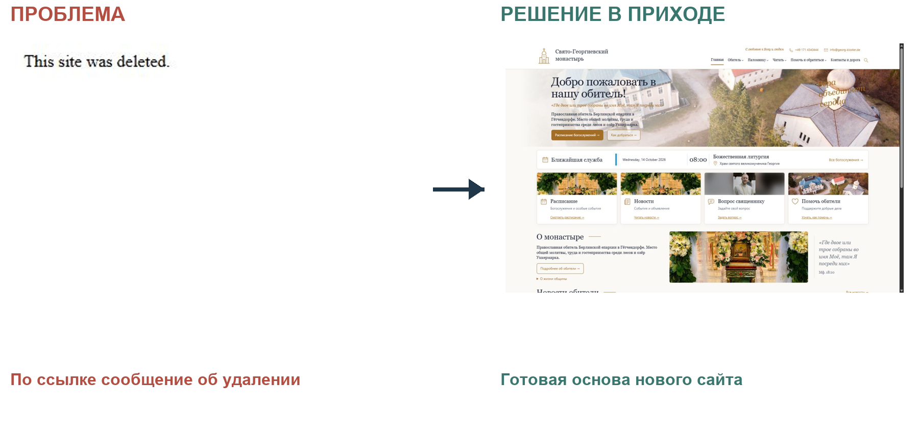
Как исправить: технический сопровождающий проверяет домен, HTTPS и установку; приход проходит мастер и заполняет сайт. Мы готовы помочь. Это предложение, а не выполненный переезд. Все 65 снимков и полный реестр сохранены отдельно; отсутствие ссылки не доказывает отсутствия сайта.

